ПРИГЛАСИТЕЛЬНЫЙ ШКОЛЬНЫЙ ЭТАП
ВСЕРОССИЙСКОЙ ОЛИМПИАДЫ ШКОЛЬНИКОВ
РОБОТОТЕХНИКА. 2020 г. 6–7 классы
Теоретический тур
За каждый правильный ответ даётся 1 балл.

- Вычислите:
2 км 20 м 12 см – 785 м 156 см
Ответ выразите в сантиметрах. В ответ запишите только число.
Ответ: 123 356
- Определите, к какому из приведённых типов профессий относится профессия «программист».
А) человек – знак;
Б) человек – природа;
В) человек – техника;
Г) человек – человек;
Д) человек – художественный образ.
Ответ: А (допустимо В)
- Из использованных пластиковых бутылок можно получить много полезных вещей, например одежду и обувь. Для изготовления новой футболки требуется около 7–10 бутылок, а для изготовления свитера – от 40 до 60. При переработке 50 пластиковых бутылок можно получить такое количество ткани, что из неё можно сшить один свитер. Сколько бутылок нужно переработать, чтобы изготовить 200 таких свитеров? В ответ запишите только число.
Ответ: 10 000

- Рассмотрите приведённую фотографию. Определите, какой бытовой прибор на ней изображён.
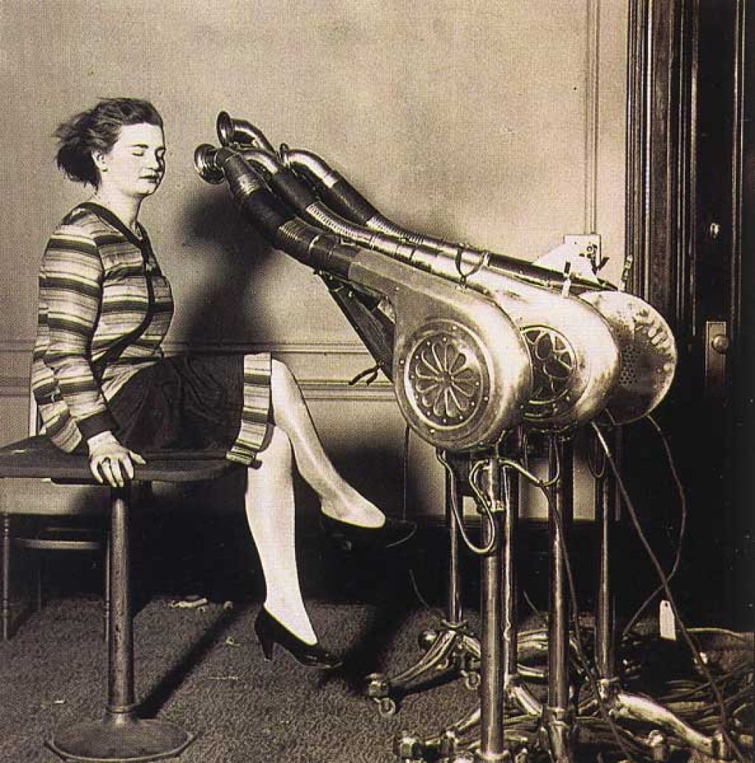
А) фен;
Б) радио;
В) рация;
Г) микрофон;
Д) видеокамера;
Е) музыкальная колонка.
Ответ: А
- С помощью двух шкивов и ремня Даша собрала ременную передачу. Радиус ведущего шкива равен 60 мм. За одну минуту ведущий шкив делает 60 оборотов. При этом частота вращения ведомого шкива равна 100 оборотов в минуту. Определите, чему равен диаметр ведомого шкива. Ответ дайте в миллиметрах. В ответ запишите только число.
Ответ: 72

- Саша сделал чертёж и нанёс на него размеры в миллиметрах (см. чертёж).
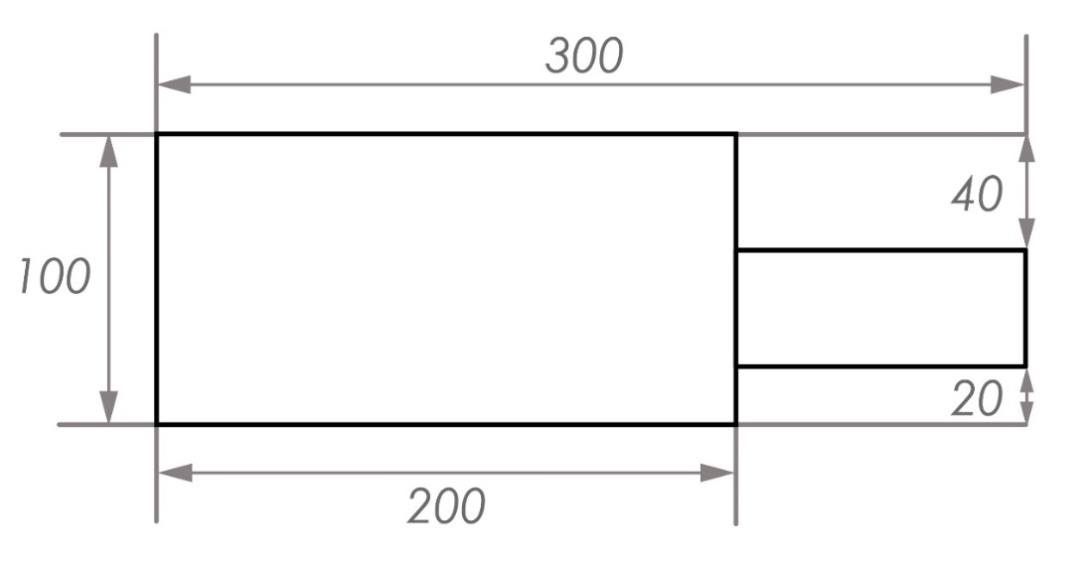
Чертёж
Определите, чему равна площадь данной фигуры. Ответ дайте в квадратных сантиметрах. В ответ запишите только число.
Ответ: 240
- Для опыта по равновесию взяли лёгкую прочную твёрдую ровную балку
и нанесли на неё разметку, тем самым разделив её на восемь равных частей.
К балке прикрепили шесть шариков (см. схему) и подвесили на струне. Через некоторое время балка приняла горизонтальное положение.
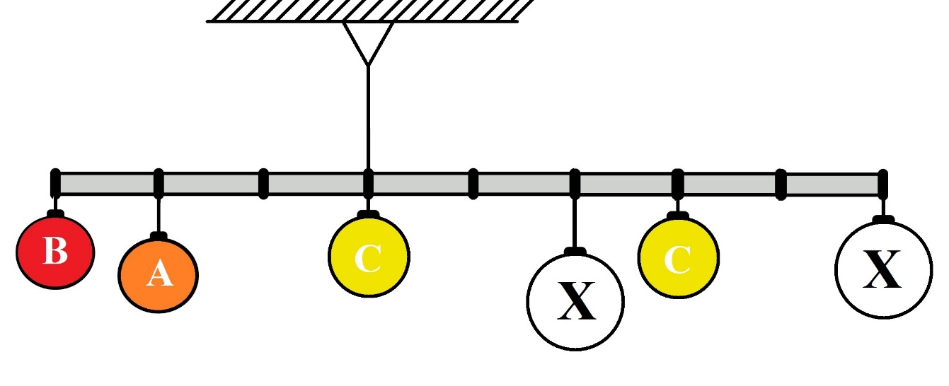
Схема
Длина балки равна 1,6 м. Считайте, что балка невесома и нерастяжима.
В опыте использовали четыре типа шариков (см. типы шариков).
Типы шариков
№ п/п | Буквенное обозначение шарика на схеме | Масса шарика (г)
1 | A | 400
2 | B | 300
3 | C | 100
4 | X | ?
Определите, чему равна масса одного шарика, помеченного буквой «Х». Ответ дайте в граммах, результат при необходимости округлите до целых. В ответ запишите только число.
Ответ: 200
- Робот, двигаясь равномерно и прямолинейно, за 5 с проезжает 75 см. Определите, какое расстояние робот проедет за вдвое большее время, если его скорость будет в три раза меньше скорости, с которой он двигался первоначально.
Ответ дайте в сантиметрах. В ответ запишите только число.
Ответ: 50
- В первой половине тридцатых годов XX в. в СССР начало активно развиваться танкостроение.
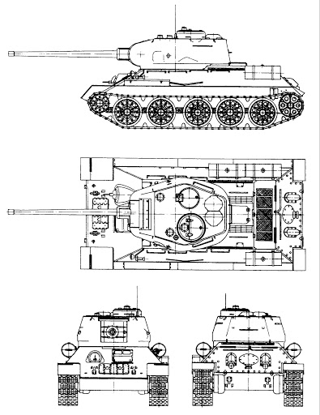
Для прорыва сильно укреплённых позиций создали средние танки Т-28 и тяжёлые
Т-35. Танк Т-28 имел трёхбашенную конструкцию, а Т-35 – пятибашенную конструкцию. В конце тридцатых от подобных машин стали отказываться. Главная причина – броневая защита
у большинства танков, созданных в тридцатые годы, требовала усиления. Увеличение толщины брони ведёт к увеличению массы танка, что может ухудшить скорость и проходимость машины. Соответственно, произошёл отказ от многобашенной архитектуры.
В этот период разрабатывают такие модели танков, как КВ-1 и Т-34. Во время Великой Отечественной войны танки активно совершенствовались.
Рассмотрите чертёж танка Т-34.
Чертёж танка Т-34

Определите, на какой из приведённых фотографий изображён танк Т-34.
А | 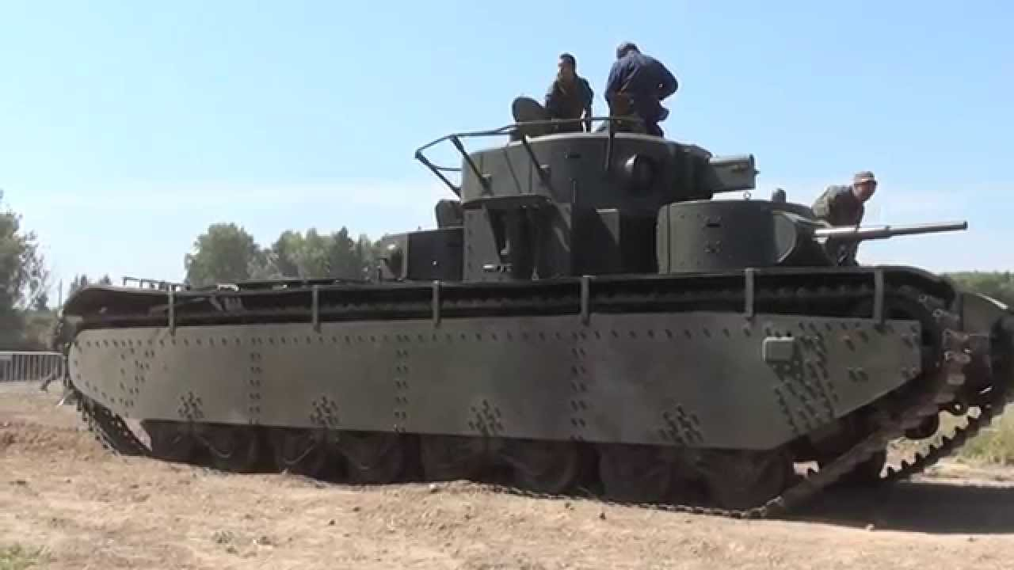
Б
В | 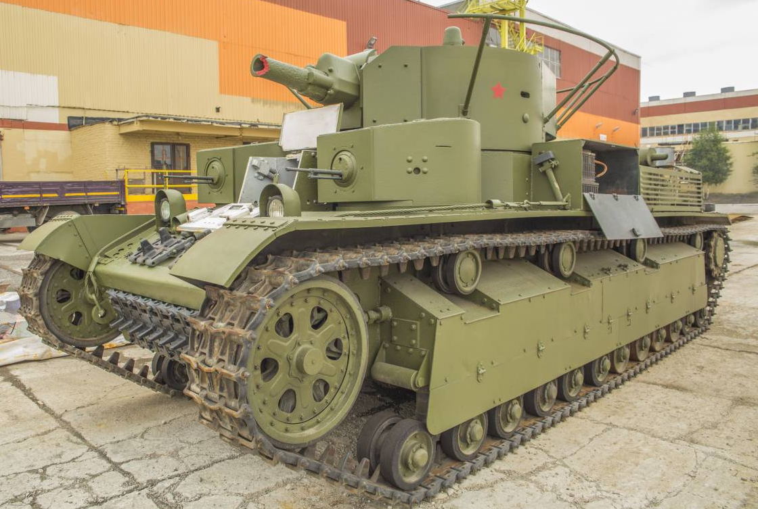
Г | 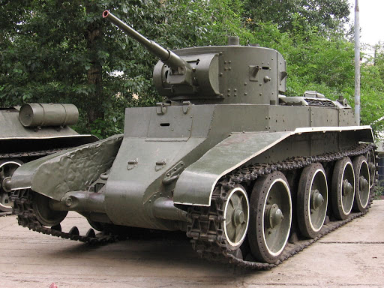
Д | 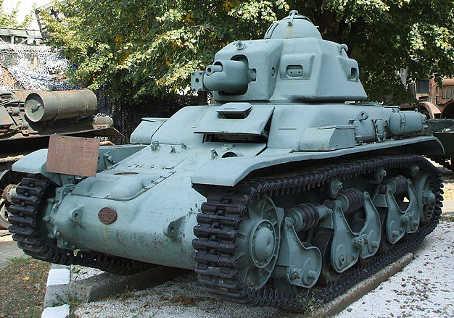
Ответ: Б

  - Робот оснащён двумя отдельно управляемыми колёсами, радиус каждого из колёс робота равен 8 см. Левым колесом управляет мотор А, правым колесом управляет мотор В. Колёса напрямую подсоединены к моторам (см. схему робота).
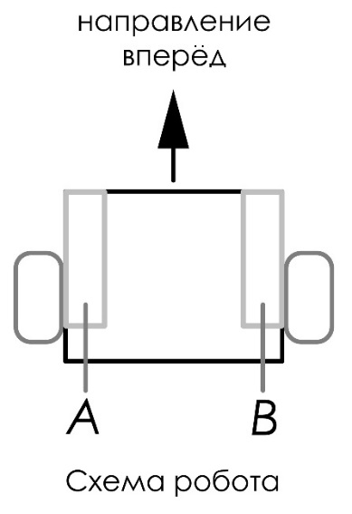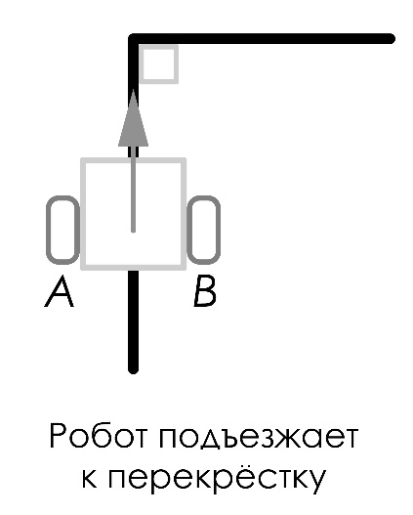

Траектория движения робота определяется различными режимами работы моторов. Режим работы мотора задаётся двумя параметрами:
- направление вращения оси мотора:
«–» – вращение назад;
«+» – вращение вперёд;
«0» – отсутствует вращение;
- количество градусов, на которое повернётся ось мотора.
Робот выезжает на перекрёсток (передней частью к перекрёстку), после чего он должен повернуть на 90° по часовой стрелке.
Максимальная скорость вращения моторов 2 об/с. Длина колёсной базы робота равна 40 см. Масса робота равна 5 кг.
Определите оптимальные режимы работы моторов А и В, при которых робот будет совершать поворот вокруг центра колёсной базы. В ответ для каждого мотора запишите число градусов со знаком, например –360, +120.Число градусов при необходимости округлите до целых.
Ответ:
Мотор A: + 225 (225)
Мотор B: – 225

Максимальный балл за выполненную работу-11.

